**Factoren die de waarneming beïnvloeden: samenvatting**

Onze waarneming wordt beïnvloed door verschillende factoren. Hierbij maken we een onderscheid tussen fysiologische factoren en psychologische factoren.

**Fysiologische factoren** worden bepaald door verschillen in lichamelijke capaciteiten van mensen (en ruimer levende wezens). In het geval van waarnemen gaat het om de capaciteiten van onze zintuigen.

Zo zal de ene persoon beter kunnen horen, zien of ruiken dan een andere persoon. Eenzelfde persoon zal ook op het ene moment een andere waarneming hebben dan op een ander moment. Dit kan bijvoorbeeld onder invloed van alcohol, drugs of medicatie. Ook hoge koorts of gebrek aan slaap zijn fysiologische factoren die onze waarneming beïnvloeden.

**Psychologische factoren** die de waarneming beïnvloeden hebben betrekking op het gevoelsleven van mensen. We onderscheiden hierbij 4 specifieke factoren:

**1. Aandacht**

We hebben aandacht:

- voor wat opvallend is

- voor iets waar we op dat moment nood aan hebben

- voor wat verbonden is met onze persoonlijke smaak en interesse

- wanneer de waarneming met gevoelens te maken heeft

- wanneer het verband houdt met wat we vroeger in ons geheugen hebben opgeslagen.



Voorbeeld: *Wanneer we gaan shoppen in een winkelcentrum nemen we vooral de winkels waar die ons interesseren.*

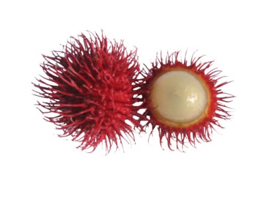**2. Voorkennis**

Voorbeeld: *Een afbeelding van een rode vrucht met stekeltjes zegt ons weinig. Een Thai ziet er echter onmiddellijk een rambutan in.*

**3. Context**

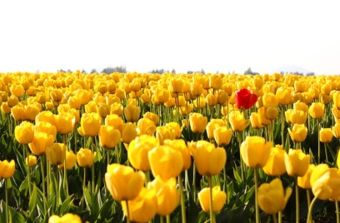

Voorbeeld: *Eén rode tulp in een veld vol met gele tulpen zal specifiek onze aandacht trekken. De gele tulpen nemen we echter niet afzonderlijk waar.*

**4. Verwachtingspatroon**



Voorbeeld: *Eten dat mooi geserveerd wordt, vinden we lekkerder smaken dan eten dat snel op een bord werd ‘gegooid’.*